ICS 65.020.30
B 30
团 体 标 准

T/CAI xxx-2021
地理标志产品 保亭什玲鸡
Product of geographical indication
-Baoting Shiling Chicken
（征求意见稿）

2021-0x-xx 发布 2021-0x-xx 实施

中国农业国际合作促进会 发 布

前 言
本文件按照GB/T 1.1-2020《标准化工作导则 第1部分：标准化文件的结构和起草规则》的规定起草。
本文件的附录A为规范性附录。
本文件由保亭黎族苗族自治县畜牧兽医与渔业局提出。
本文件由中国农业国际合作促进会归口。
本文件起草单位：保亭黎族苗族自治县畜牧兽医与渔业局。
本文件主要起草人：李盈、李维航、郭旭、谢军海、翁艳梅、何芬、符发、何海荣、孙法琮。

地理标志产品 保亭什玲鸡

范围
本文件规定了地理标志产品保亭什玲鸡的术语和定义、保护范围、要求、检验方法、检验规则、判定规则、标志、包装、运输、贮存和保质期。
本文件适用于地理标志产品保亭什玲鸡及其肉制品。

规范性引用文件
下列文件对于本文件的应用是必不可少的。凡是注日期的引用文件，仅所注日期的版本适用于本文件。凡是不注日期的引用文件，其最新版本（包括所有的修改单）适用于本文件。
GB 2707 食品安全国家标准 鲜（冻）畜、禽产品
GB 5009.3 食品安全国家标准 食品中水分的测定
GB 5009.5 食品安全国家标准 食品中蛋白质的测定
GB 5009.6 食品安全国家标准 食品中脂肪的测定
GB 5009.124 食品安全国家标准 食品中氨基酸的测定
GB 5009.168 食品安全国家标准 食品中脂肪酸的测定
GB 5749 生活饮用水卫生标准
GB 16869 鲜、冻禽产品

术语和定义
下列术语和定义适用于本文件。

保亭什玲鸡 Baoting Shiling Chicken
在地理标志保护范围内饲养，符合本文件规定的保亭当地散养鸡。

地理标志产品保护范围
保亭什玲鸡产地范围为保亭黎族苗族自治县的保城镇、什玲镇、加茂镇、响水镇、新政镇、三道镇、毛感乡、南林乡、六弓乡，以及县七仙岭农场、县新星农场、国营金江农场、 国营三道农场。应遵照附录A的规定。

要求

自然环境

地势土壤
属丘陵山区，地势为西北高，东南低。海拔500m以上的山地占总面积的38.7%,海拔100m~500m的丘陵占37.5%,海拔100m以下的丘陵、台地占15%,河谷阶地占8.8%。土壤母质以肥沃的山地黄壤、山地赤红壤、砖红壤和水稻土为主。

气候
属热带海洋季风气候区，热量丰富，长夏无冬，年平均气温20.7°C ~24.5°C,冬季温暖，夏无酷暑。雨量充沛，年降雨量达1800mm~2300mm，负氧离子达8200个/cm³以上。

饲养管理

饲养方式
白天以林下散养为主，晚间用当地的玉米或稻谷进行补饲。

饲养密度

散养期饲养密度为250只/亩，舍饲期间饲养密度为8~12只/m²。

饲料

散养期自由采食天然青草、草籽、野果、昆虫等，补饲当地产玉米、稻谷等天然食材。饲料卫生符合GB 13078的规定。

去势
公鸡在50~70日龄去势。

感观要求

活鸡特征
有三小（头小、体小、脚小）、两短（身短、脖子短）、一长（翅膀长）的体型特征，成年母鸡重1.5kg~1. 7kg， 成年公鸡重2. 2kg~2. 7kg。

胴体鸡感观
鸡只皮肤白色或者乳黄色，肌纤维细密，肉质紧实。

出栏要求
出栏要求应符合表1规定。
表1 出栏要求
项目 | 要求
出栏日龄(d) | 240~360
活鸡重(kg) | 1.5~2.7
胴体重(kg) | 1.1~2.5

理化指标
理化指标应符合表2的规定。
表2 理化指标
项目 | 指标
脂肪(g/100g) | ≦4.5
蛋白质(g/100 g) | ≥20.2
氨基酸(g/100 g) | ≥7.2
单不饱和脂肪酸% | ≥35.16

卫生要求
符合GB 2707和GB 16869的要求。

检验方法

感观要求

活鸡
在正常光线下用肉眼逐只视检，检查眼睛灵活有神，无脱毛，健康无病。

胴体鸡

试样制定
活鸡停食12h后宰杀、放血、脱毛。冷冻处理的鸡胴体应在-18 °C急冻。

检测方法
宰杀30min内，或冷冻胴体完全解冻后，在常温正常光线下视检，鼻闻。

出栏要求

出栏日龄
以雏鸡出壳至岀栏的日龄计算，采用查验饲养记录的方法确认。

活鸡重和胴体重
采用分度值W5g ,测量范围为0 ~ 5 000 g的衡器称其重量。

理化指标

脂肪
取鲜鸡胸肌和鸡腿，按 GB 5009.6的规定检测。

蛋白质
取鲜鸡胸肌，先按 GB 5009.3直接干燥法烘干至恒重，再按GB 5009.5的规定检测。

氨基酸
取鲜鸡胸肌按 GB 5009.124的规定检测。

单不饱和脂肪酸
取鲜鸡胸肌按 GB 5009.168的规定检测。

检验规则

检验项目和类别

出栏检验
出栏检验项目包括外观、出栏日龄和活鸡重，每批鸡出栏前应进行出栏检验。

型式检验
型式检验项目为第6章所有要求。每年应进行一次型式检验，有下列情况之一时，也应进行型式检验：
a) 每年首批鸡出栏前；
b) 饲养条件发生较大改变时，可能影响产品质量时；
c) 国家相关监管机构提出型式检验要求时。

组批抽样

组批
同一饲养管理条件，同时出栏为一批。

抽样

外观
整批全检。

理化指标、卫生指标
从同一批产品中随机抽取0.1% ,每批抽样数不少于5只。

判定规则

活鸡感观判定
符合本文件5.3.1的规定则判定合格。

活鸡重量判定

批量≦5 000只时，初检抽样50只，根据表1的质量要求，判定规则见下表：
检查合格数 | 判定规则
≧40 只 | 合格
≦20只 | 不合格
21~39只 | 再从该批中抽样100只 | ≧125只合格
21~39只 | 再从该批中抽样100只 | <125只不合格

批量≧5000只时，初检抽样100只，判定规则见下表：
检查合格数 | 判定规则
≧80只 | 合格
≦40只 | 不合格
41~79只 | 再从该批中抽样200只 | ≧250只合格
41~79只 | 再从该批中抽样200只 | <250只不合格

胴体重量判定

批量≦5 000只时，初检抽样10只，根据表1的质量要求，判定规则如下表：
检查合格数 | 判定规则
≧8只 | 合格
≦6只 | 不合格
7只 | 再从该批中抽样20只 | ≧25只合格
7只 | 再从该批中抽样20只 | <25只不合格

批量≧5000时，初检抽样20只，判定规则如下：
检查合格数 | 判定规则
≧16只 | 合格
≦12只 | 不合格
13~15只 | 再从该批中抽样40只 | ≧50只合格
13~15只 | 再从该批中抽样40只 | <50只不合格

理化指标判定
理化指标有不合格项，加倍抽样检验，如还有不合格项，则判定整批不合格。

卫生指标判定
卫生指标有不合格项，则判定整批不合格。

整批判定
检验项目全部合格则判定整批合格。

标志、包装、运输

标志

获得核准后可使用地理标志产品专用标志。

标志可捆贴在保亭什玲鸡的脚部或外包装处。

包装

活鸡宜采用通风良好并经消毒的竹笼、木筐或塑料笼具等包装物装放。

胴体鸡用冰水浸泡30分钟，使用符合相关国家食品包装安全标准的方式包装。

运输

活体鸡装笼常温运输。

胴体鸡冷藏运输。

附 录 A
（规范性附录）
保亭什玲鸡地理标志产品保护范围

保亭什玲鸡地理标志产品的保护范围见图 A.1。
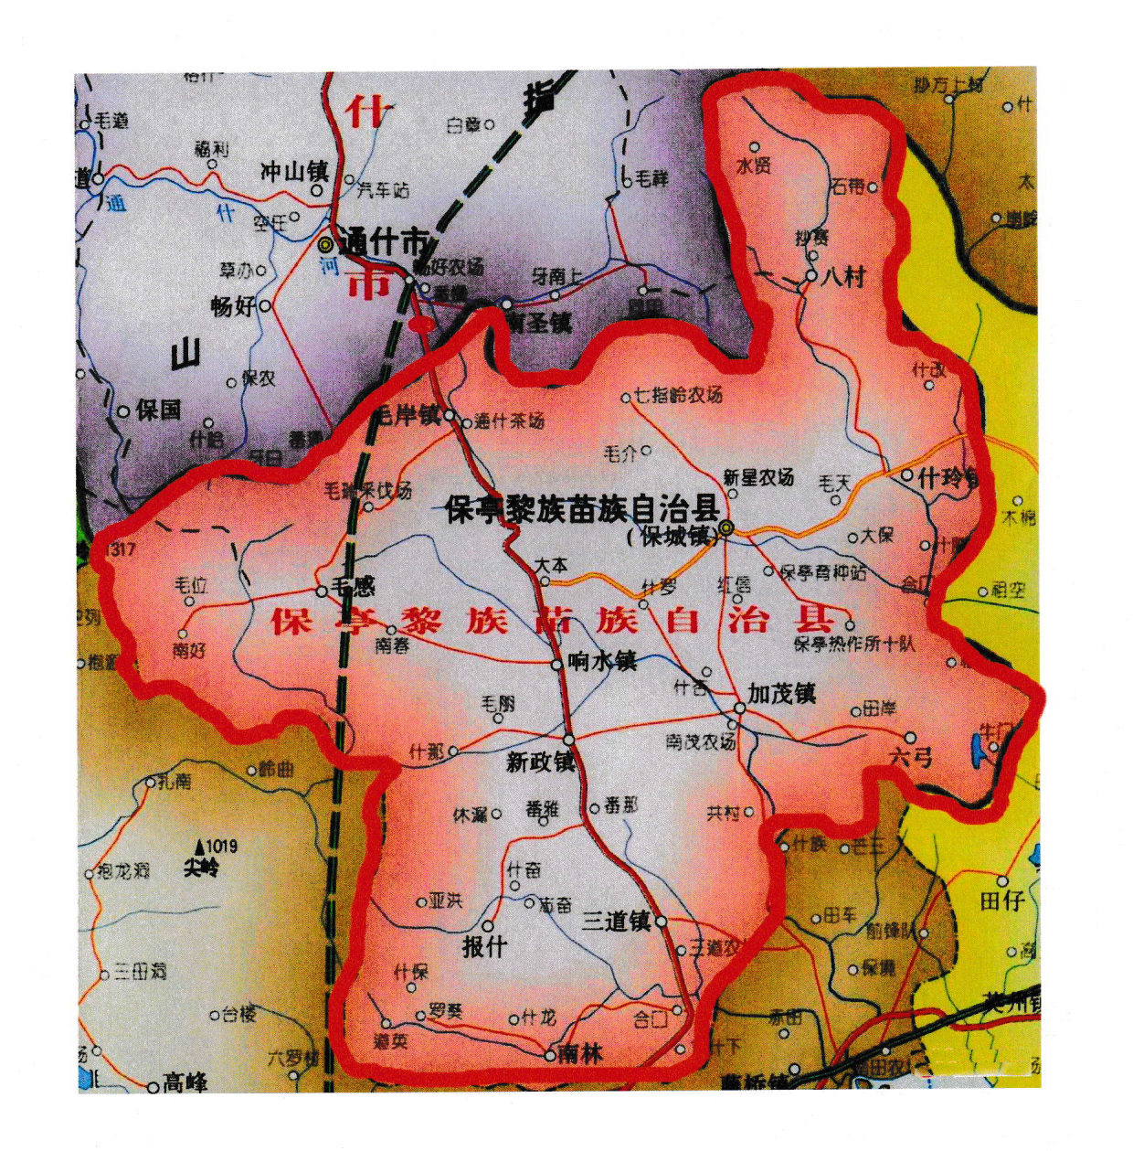

注：保亭什玲鸡产地范围为保亭黎族苗族自治县的保城镇、什玲镇、加茂镇、响水镇、新政镇、三道镇、毛感乡、 南林乡、六弓乡，以及县七仙岭农场、县新星农场、国营金江农场、 国营三道农场。
图 A.1 保亭什玲鸡地理标志产品保护范围

